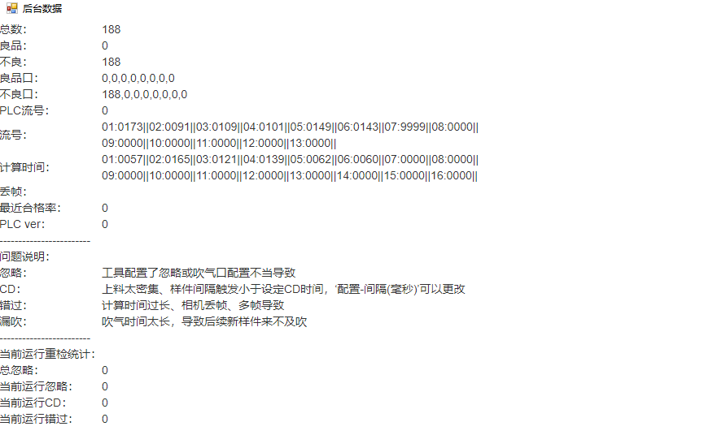

三个影像，各三个RT，计算
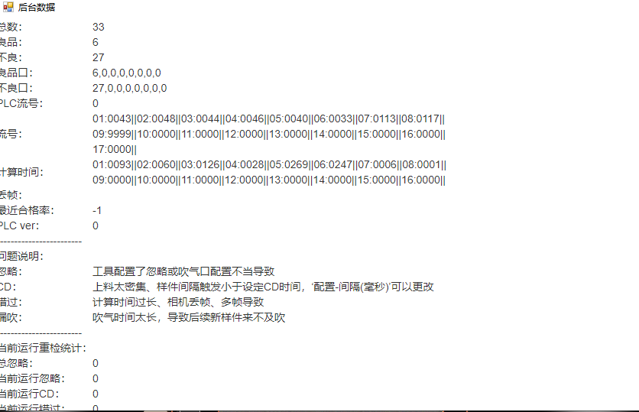

优化模式
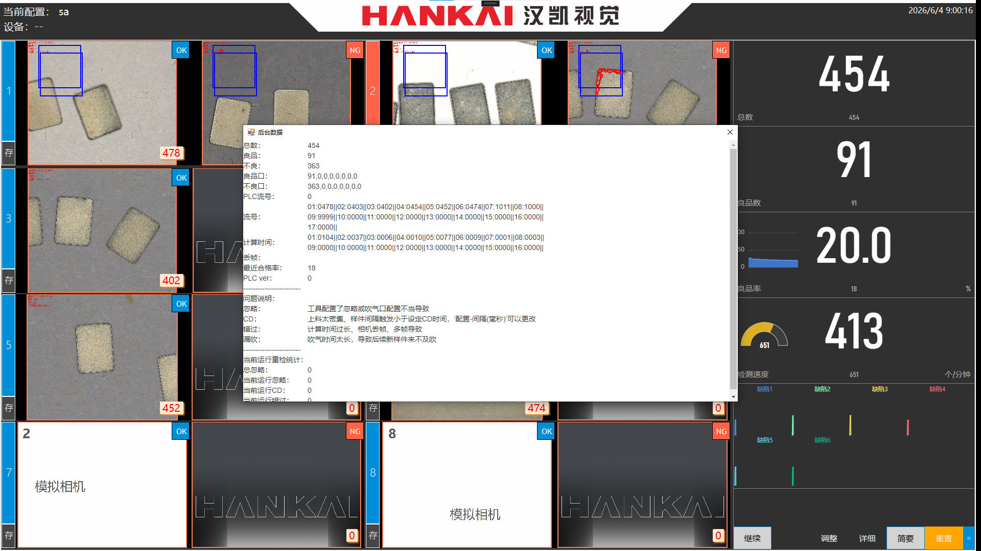
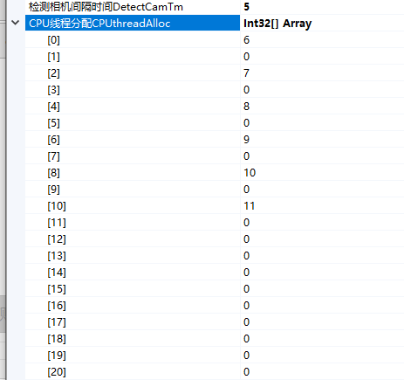
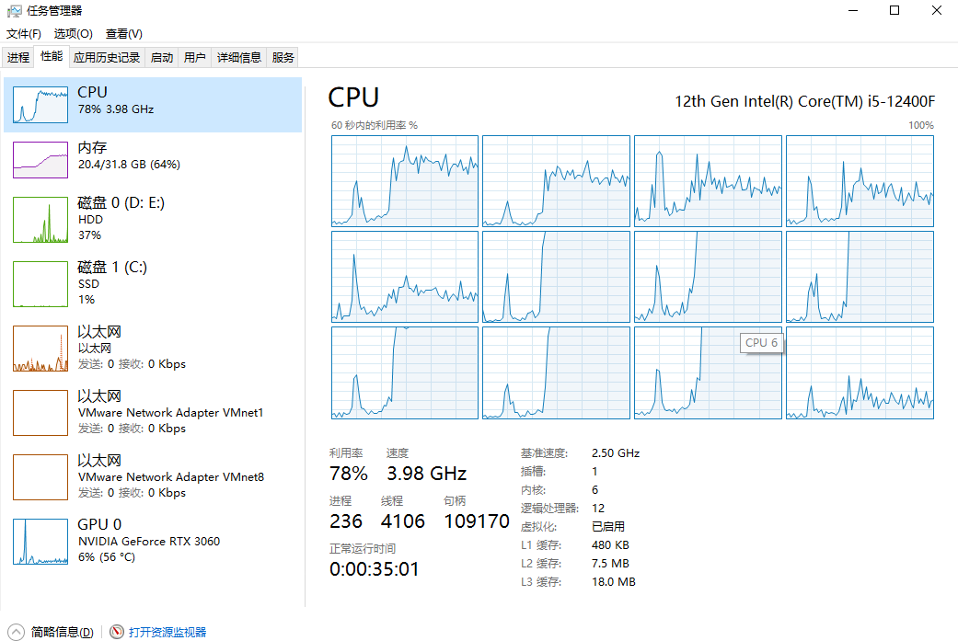

优化代码
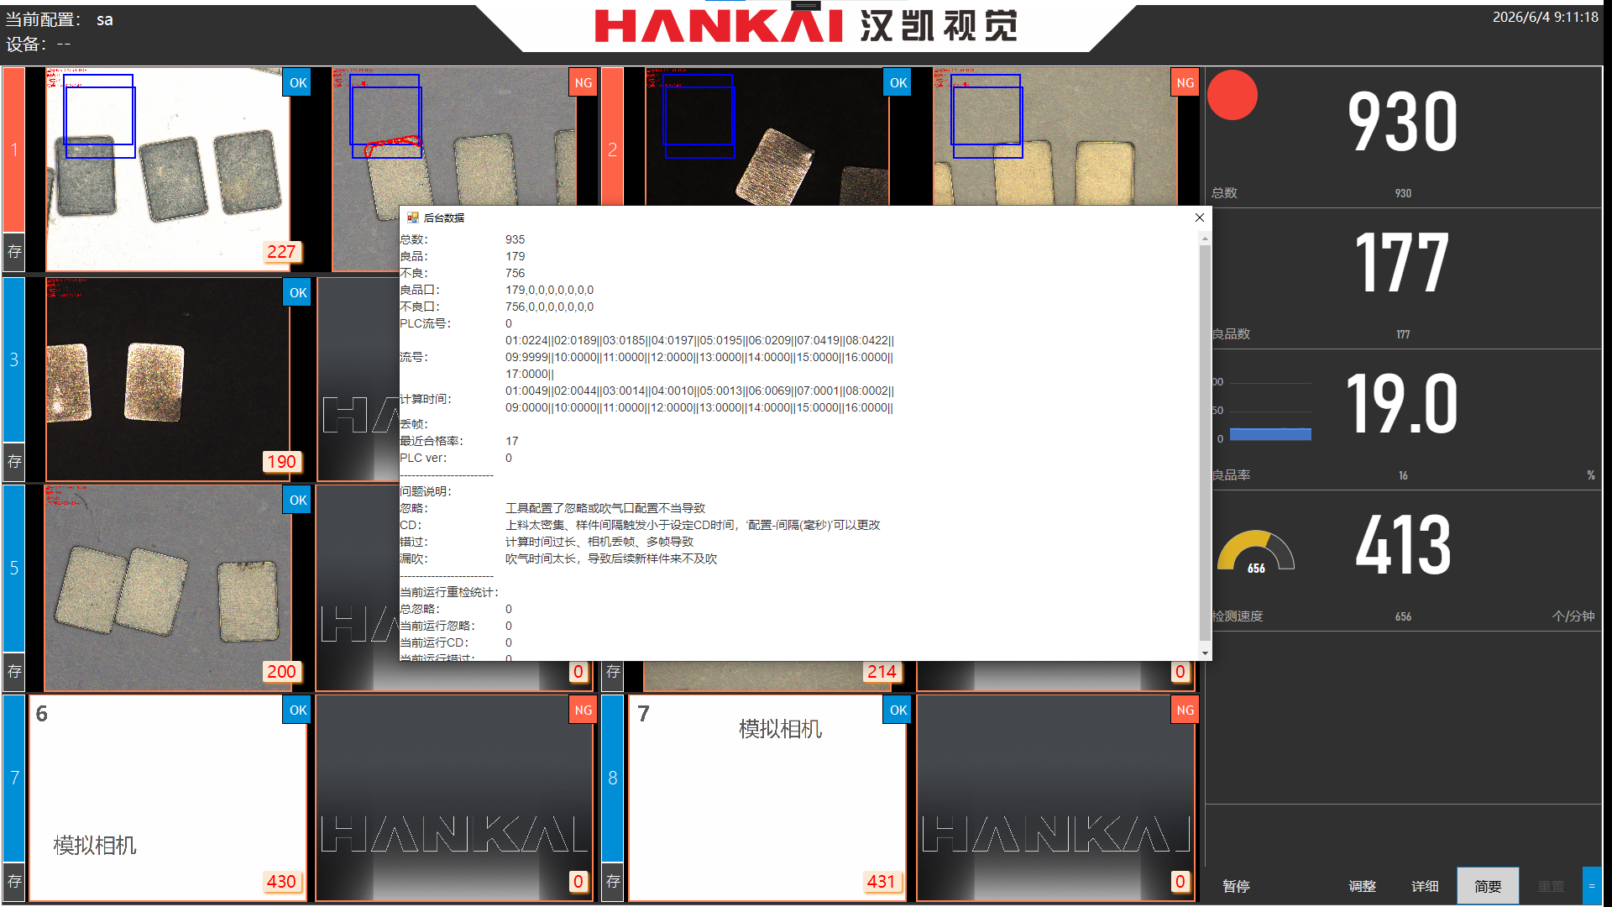
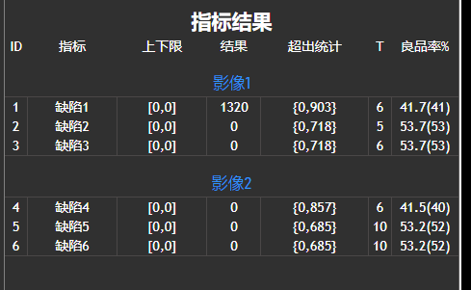
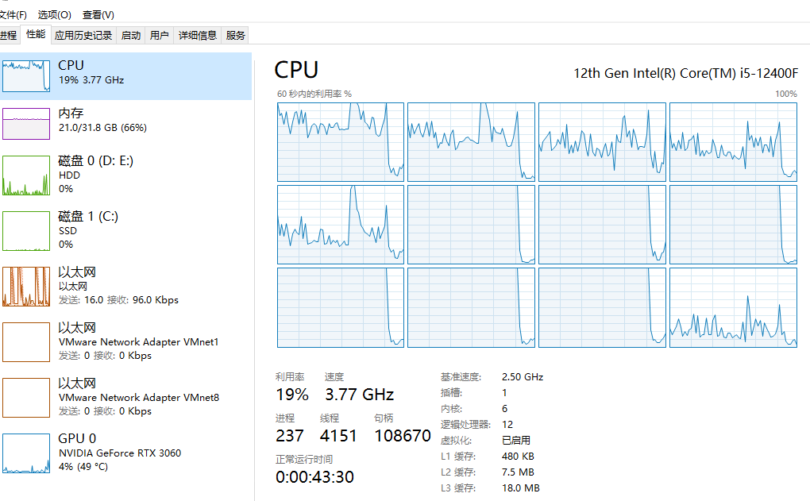

未优化代码+cup 全分配
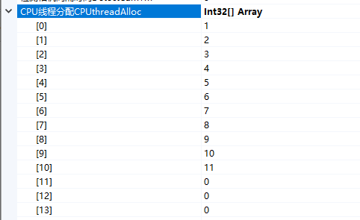

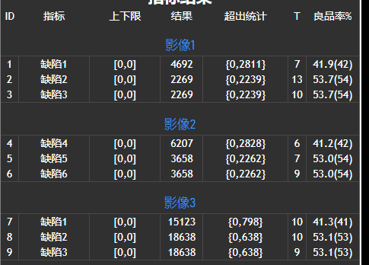
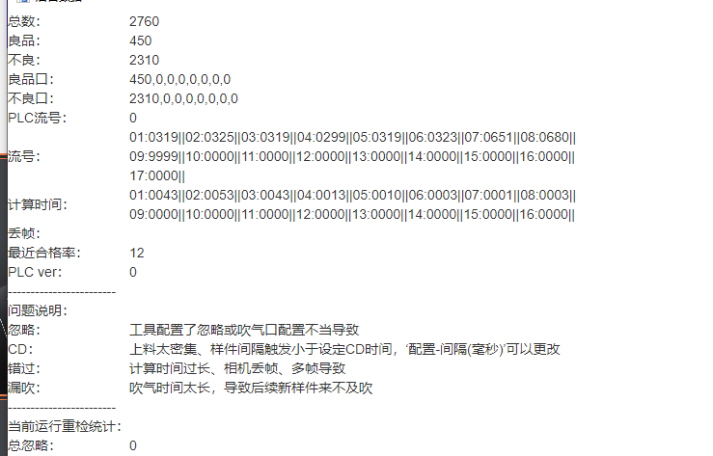

代码优化后+cup 全分配

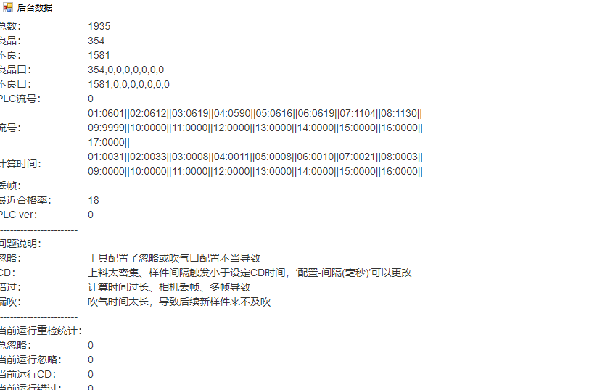
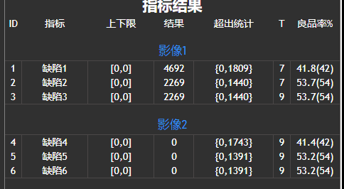
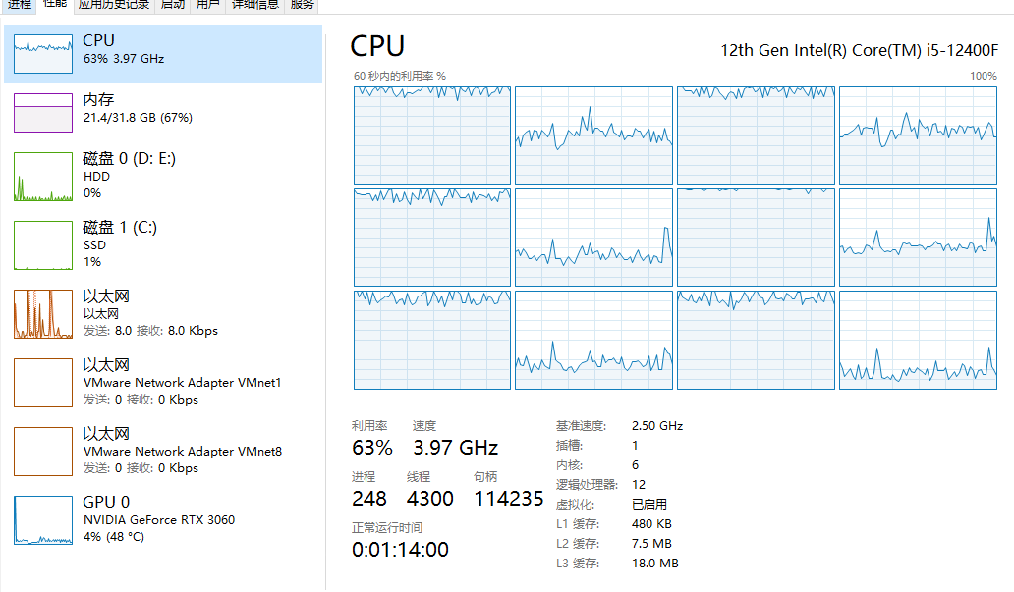
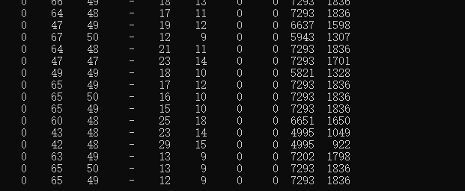

Dl_rt 代码优化
推理链路是：
- Halcon 图像 → CPU 内存（float 数组）
- CPU 内存 → GPU 显存（数据拷贝）
- GPU 执行 TensorRT 推理
- GPU 显存 → CPU 内存
- CPU 内存 → Halcon 图像
逐像素循环拷贝
通道复制
日志
Halcon 对象拼接

内存搬运1. 最严重：unsafe 单层 for 循环逐像素拷贝（copy1 /copy2）
for (int i = 0; i < count; i++)
{
p_data[i] = (float)p1[i];
if (p2 != null) p_data[i + count] = (float)p2[i];
}
- 逐像素单线程循环，图像越大 CPU 越爆炸
- 没有利用 SIMD、多线程、内存批量拷贝
- 这是 CPU 占用第一大户

2. 大量日志打印（log_console）高频触发
log_console($"dl_rt copy data tm:{sw1.ElapsedMilliseconds}ms...");

3. HObject 图像拼接 ConcatObj 循环创建销毁
HOS.ConcatObj(rimg, subimg, out var tmp);
rimg.Dispose();
subimg.Dispose();
rimg = tmp;
- 循环拼接、释放、重建
- Halcon 对象管理开销巨大
- 多 batch 时 CPU 暴涨

模型中 转换byte
当前 输入 输出都是float， 需要修改为在模型中 转换byte

输入输出增加byte 型接口
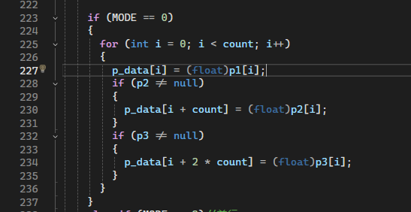

２.转换时输入类型由ｆｌｏａｔ 转ｂｙｔｅ
self.data_tfs = nn.Sequential(
transforms.ConvertImageDtype(torch.float), # 除以255并转float
transforms.Normalize([0.485, 0.456, 0.406], [0.229, 0.224, 0.225])
)

def forward(self, x):
x = x.div(255) # ⚠ 问题：重复除255了！
x = self.data_tfs(x) # ConvertImageDtype 会再次除以255

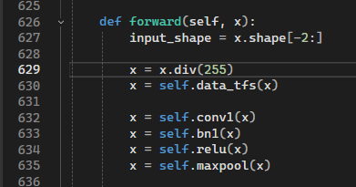

３.验证数据时 输入为ｂｙｔｅ
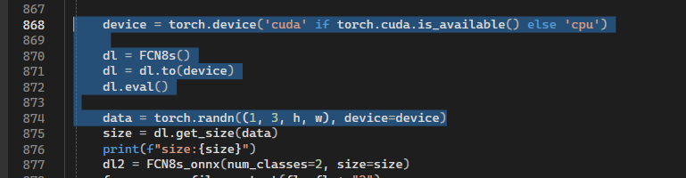

４．ｔｅｘｔ．ｏｎｎｘ 中的预处理中

模型转换逻辑

１.to_onnx_rt.bat
- 双击 / 运行这个 .bat 批处理脚本
- bat 接收外部传入参数：%1 目录 %2 pth文件名 %3 w %4 h
- 最后一行执行：
batch
python call_onnx.py %*
%* 代表把 bat 收到的所有参数原样转发给 python 脚本
也就是传给 call_onnx.py 的命令行参数 = 目录 pth文件 w h
%* 等价于拼接 %1 %2 %3 %4，完整启动命令举例：
假设运行 bat 时传入参数：D:\model net.pth 640 640

２.call_onnx.py 调用to_onnx() 函数

３. to_onnx．ｐｙ中to_onnx()
to_onnx() 函数直接读取 sys.argv
- sys.argv[0] = call_onnx.py
- sys.argv[1] = bat 里的 %1 → 目录 dir
- sys.argv[2] = bat 里的 %2 → fl（pth 文件名）
- sys.argv[3] = bat 里的 %3 → w 宽度
- sys.argv[4] = bat 里的 %4 → h 高度

１）读取命令行参数并切换工作目录
w = int(sys.argv[3])
h = int(sys.argv[4])
fl = sys.argv[2]
dir = sys.argv[1]
os.chdir(dir)

２）选择运算设备（CUDA 优先，无 GPU 则 CPU）

３）初始化原始 FCN8s 模型、推理获取输出尺寸
dl = FCN8s()
dl = dl.to(device)
dl.eval()
data = torch.randn((1, 3, h, w), device=device)
size = dl.get_size(data)
print(f"size:{size}")
- 构建基础 FCN8s 网络实例；
- 送入设备并设为评估模式（关闭 dropout、bn 训练行为）；
- 构造虚拟输入张量：batch=1, 3通道RGB, 高h 宽w；
- 执行一次前向，用get_size()拿到网络最终输出特征图尺寸，供给导出专用模型使用。

４）构建适配 ONNX 导出的 FCN8s_onnx 模型
dl2 = FCN8s_onnx(num_classes=2, size=size)
- FCN8s_onnx是专门适配 onnx 导出的修改版网络；
- 类别固定 2 类；传入上一步算出的输出尺寸，保证网络结构对齐权重。

5）清洗自定义文件头
f = process_file_content(fl, fl + "2")
if f == False:
print(f"read {fl} err")
exit(0)
print(f"read {fl} ok")
process_file_content 内部逻辑
- 二进制打开原始权重文件fl；
- 读取前 6 字节头标识：
  - 如果开头是 b"DL2025"：不写头部，只复制后面真实权重二进制；
  - 如果不是 DL2025 头：直接把整个文件完整复制；
- 生成临时文件 fl+"2"（例如net.pth2）；
- 读写异常返回 False，函数直接退出转换流程；正常返回 True。

6）加载清洗后的权重、删除临时文件
dict = torch.load(fl + "2",map_location=device)
os.remove(fl + "2")
dl2.load_state_dict(dict)
dl2.to(device)
dl2.eval()
rr = dl2(data)
sa = rr.shape
print(f"load {fl} ok shape:{sa}")
- torch.load加载清洗后的临时权重文件，映射到对应设备；
- 加载完成立刻删除临时.pth2文件，不残留垃圾文件；
- 权重灌入 onnx 专用网络dl2；切 eval 评估模式；
- 跑一次前向推理，打印输出 tensor shape，验证权重加载无误、网络能正常跑通。

7）拼接 onnx 保存路径 + 执行导出

byte 转 float + 归一化
核心位置是 FCN8s_onnx 类的 forward 方法，同时配套修改 to_onnx() 里的样例输入 data 的数据类型

一、输入改为 byte（uint8）的完整修改方案

1. 修改 FCN8s_onnx.forward 入口：新增 byte 转 float 逻辑
找到 FCN8s_onnx 的 forward 函数开头，替换成下面的代码，先转 float 再做归一化：
def forward(self, x):
input_shape = x.shape[-2:]

# ========== 新增：输入为byte(uint8)时自动转float ==========
# 替代C#端 (float)p1[i] 的循环操作
x = x.to(torch.float32)
# ========================================================

x = x.div(255.0)
x = self.data_tfs(x)

2. 修改 to_onnx() 里的样例输入：改为 uint8 类型
torch.onnx.export 是根据样例输入 data 的数据类型，来决定 ONNX 模型输入节点的类型的，这一步不改，导出的模型输入还是 float。
# 2. 构造uint8张量，专门用于onnx导出追踪
data_uint8 = torch.randint(0, 256, (1, 3, h, w), dtype=torch.uint8, device=device)
rr = dl2(data_uint8)
sa = rr.shape
print(f"load {fl} ok shape:{sa}")

# 导出时传 uint8 张量
torch.onnx.export(
dl2,
data_uint8, # 这里换成uint8
onnx_path,
input_names=["input"],
output_names=["output"],
opset_version=11,
dynamic_axes={
"input": {0: "batch_size"},
"output": {0: "batch_size"},
},
verbose=True,
)

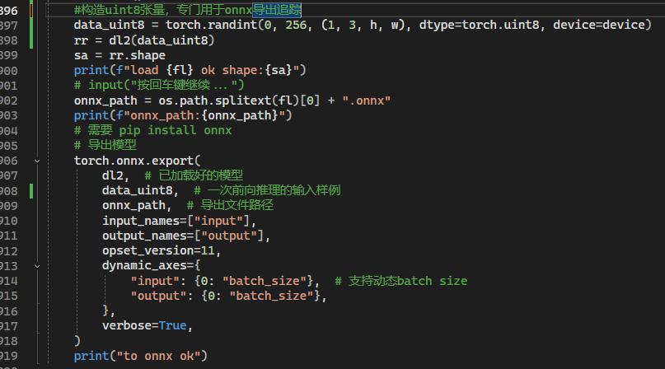

二、输出也改为 byte 类型
目前模型输出是 float32 的单通道概率图（取值 0~1），如果想输出直接是 byte（0~255 的分割掩码），在 FCN8s_onnx.forward 末尾加上转 byte 逻辑即可。
找到 forward 末尾：
x = F.softmax(x, dim=1)
x = x[:, 1, :, :]
return x
替换为：
x = F.softmax(x, dim=1)
x = x[:, 1, :, :] # shape: [1, H, W]，取值范围 0~1

# ========== 新增：概率图转byte输出 ==========
x = (x * 255.0).clamp(0, 255).to(torch.uint8)
# ==========================================
return x

转换测试

TO ONNX
CD D:\prj\dl_trans_rt_slz\py
模型 和对应在 w h, 这里使用的是json 里的W,H.
ONNX.bat mode1.pth 285 734
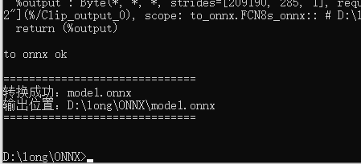

Text.onnx
更改代码中的模型路径
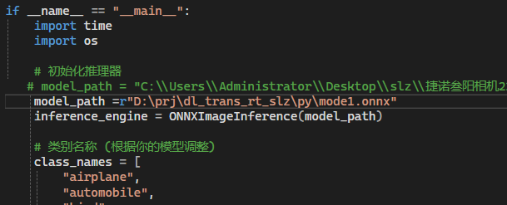
命令行输入 ：py test_onnx.py

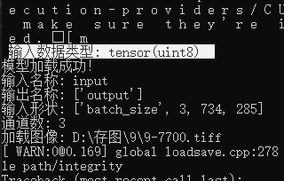

To rt
to_onnx_rt2.bat

使用方法
- 将 bat、call_onnx.py、call_rt.py、trtexec.exe 放在同一个文件夹
- CMD 进入该目录执行：
cmd
to_onnx_rt2.bat mode1.pth 285 734
ONNX 模型输入节点要求 uint8 字节数组，但 preprocess_image 里强制转成了 np.float32 浮点，类型不匹配直接报错。

问题点拆解
- 新模型输入是 uint8，外部推理代码不能做任何转 float、除以 255、归一化，这些逻辑已经打包进 ONNX 的 FCN8s_onnx.forward 里；
- 现在 preprocess_image 固定写死 img_float = resized.astype(np.float32)，不管模型类型全输出 float；
- 旧 float 模型需要外部预处理，新 uint8 模型只需要 resize + HWC→CHW + 扩 batch，全程保持 uint8。

转换过程中可能的问题
Traceback (most recent call last):
File "call_onnx.py", line 5, in <module>
to_onnx.to_onnx()
File "D:\学习库文件\to_onnx.py", line 897, in to_onnx
torch.onnx.export(
File "D:\Python38\lib\site-packages\torch\onnx\utils.py", line 551, in export
_export(
File "D:\Python38\lib\site-packages\torch\onnx\utils.py", line 1722, in _export
proto = onnx_proto_utils._add_onnxscript_fn(
File "D:\Python38\lib\site-packages\torch\onnx\_internal\onnx_proto_utils.py", line 222, in _add_onnxscript_fn
raise errors.OnnxExporterError("Module onnx is not installed!") from e
torch.onnx.errors.OnnxExporterError: Module onnx is not installed!
错误：目录 [D:\学习库文件] 未找到 14_14_20.onnx
###err onnx fail
当前 Python3.8 环境缺少 onnx 库，torch 导出 onnx 必须依赖 onnx 包，导出直接崩溃，没有生成 onnx 文件，批处理检测不到文件就报 onnx fail。
D:\学习库文件>pip install onnx

修复完整 preprocess_image 函数（自动兼容新旧模型）
替换text_onnx类里原有的 preprocess_image：
def preprocess_image(self, image: np.ndarray, normalize: bool = False) -> np.ndarray:
"""
自动兼容 float32 / uint8 输入模型
uint8模型：只resize，保持uint8，不做任何归一化/除以255
float模型：转float + 归一化
"""
self.original_height, self.original_width = image.shape[:2]

# 1. resize，原图本身就是uint8不改动类型
resized = cv2.resize(image, (self.input_width, self.input_height))

if self.is_uint8_input:
# 新byte模型：全程uint8，不转浮点，不做归一化
img_processed = resized.astype(np.uint8)
else:
# 旧float模型：原有浮点预处理逻辑保留
img_processed = resized.astype(np.float32)
if normalize:
mean = np.array([0.485, 0.456, 0.406])
std = np.array([0.229, 0.224, 0.225])
img_processed = (img_processed / 255.0 - mean) / std

# HWC -> CHW
img_transposed = img_processed.transpose(2, 0, 1)
# 增加batch维度 (1, C, H, W)
img_batch = np.expand_dims(img_transposed, axis=0)

return img_batch

修正 pipeline 里输出后处理

输出已经是 uint8 掩码，不能再 *255，否则数值溢出：

# 3. 推理
print("执行推理...")
start_time = time.time()
outputs = self.inference(input_tensor)
inference_time = time.time() - start_time
print(f"推理完成，耗时: {inference_time:.3f}秒")

# 自动适配输出类型：新模型uint8直接用，旧float才乘255
out = outputs[0]
if out.dtype != np.uint8:
out = (out * 255).clip(0, 255).astype(np.uint8)
out_mask = np.squeeze(out)
cv2.imwrite("aaa.tif", out_mask)

推理 C#/C++ 读取 rt，代码兼容逻辑

TensorRT 场景
// 获取输入节点索引
int inputIdx = engine->getBindingIndex("input");
// 查询节点数据类型
nvinfer1::DataType inputType = engine->getBindingDataType(inputIdx);
// 兼容标记
bool isByteInput = (inputType == nvinfer1::DataType::kUINT8);

2. 第二步：动态计算输入缓冲区大小
不能硬编码字节数：float 占 4 字节，byte 只占 1 字节，硬编码会导致内存越界或浪费。
int pixelCount = width * height;
int totalElement = batchSize * 3 * pixelCount;
// 根据输入类型计算实际需要的字节数
size_t inputBufBytes = isByteInput
? totalElement * sizeof(uint8_t)
: totalElement * sizeof(float);
// 分配显存/内存时使用 inputBufBytes

3. 第三步：数据填充逻辑自适应
把原来的 byte 转 float 循环改成分支结构，新模型直接内存拷贝，彻底省掉 CPU 循环开销；旧模型走原有逻辑，完全兼容。
if (isByteInput)
{
// 新byte模型：直接拷贝3通道数据，零转换开销
memcpy(p_data, p1, pixelCount);
if (p2 != nullptr) memcpy(p_data + pixelCount, p2, pixelCount);
if (p3 != nullptr) memcpy(p_data + 2 * pixelCount, p3, pixelCount);
}
else
{
// 旧float模型：保留原有转换逻辑
for (int i = 0; i < pixelCount; i++)
{
p_data[i] = (float)p1[i];
if (p2 != nullptr) p_data[i + pixelCount] = (float)p2[i];
if (p3 != nullptr) p_data[i + 2 * pixelCount] = (float)p3[i];
}
}

4. 输出端兼容
同时把新模型输出改成了 byte 类型，用同样的方式检测输出类型，后处理分支适配即可：
int outputIdx = engine->getBindingIndex("output");
bool isByteOutput = (engine->getBindingDataType(outputIdx) == nvinfer1::DataType::kUINT8);

// 后处理时
if (isByteOutput)
{
uint8_t* outMask = (uint8_t*)outputBuf;
// 直接使用0~255的掩码
}
else
{
float* outProb = (float*)outputBuf;
// 使用0~1的概率做阈值判断
}

模型推理测试

计算失败：
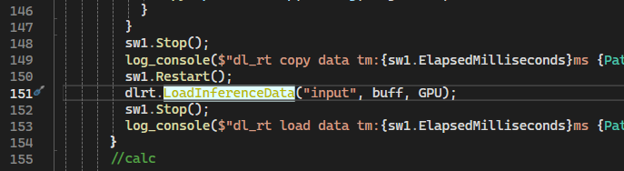
生成的 new byte 引擎 rt 文件，输入绑定类型硬编码为 UINT8，但 TensorRtSharp 底层 LoadInferenceData 强制要求输入主机内存是 float32 数组，二者类型不匹配，CUDA 底层直接抛出 invalid argument。
哪怕你上层用 float 拷贝逻辑、填满 float 缓冲区，只要引擎输入绑定是 uint8，接口调用直接失败，和你 InputIsByte 开关无关。
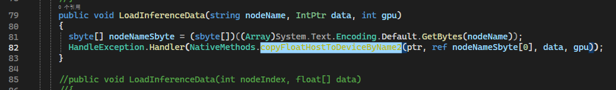
TensorRtSharp 库底层只有 float
当前用的 TensorRtSharp 封装库功能残缺，底层硬编码只支持 float32 主机输入缓冲区，导致 C# 调用直接抛非法参数异常，不是 TensorRT 原生不支持 uint8。

方式 A：更换完整原生 TensorRT C# 封装
抛弃这个残缺的TensorRtSharp.Custom，改用官方原生 / 完整开源封装（如TensorRT.NET），完整开放：
- 读取 Binding 数据类型
- 支持 uint8 主机缓冲区传入LoadInferenceData
- 自动区分输入输出 dtype，不用手动开关
这样你就能完整用上copy1_byte纯 memcpy 零 CPU 转换，内存占用缩减 75%，速度更快，你之前写的 byte 拷贝逻辑全部能用上。

方式 B：C++ 写底层桥接 dll
- 用 C++ 写原生 TensorRT 接口，加载 uint8 引擎，接收 unsigned char * 字节数组输入；
- 编译成 dll 给 C# 调用，绕过残缺的 TensorRtSharp 封装；
- C# 直接传 Halcon 图像 byte 指针到 C++ 桥接层，纯内存拷贝，无浮点循环。

底层c++ 库修改
底层：TensorRtExtern.dll（C++ 源码，.h+.cpp）
真正封装 TRT 原生 API，新增copyByteXXX字节拷贝导出函数，是底层实现层。

1）tensorrt_extern.cpp实现文件新增 4 组 uint8 拷贝函数，对标原有 float 逻辑
- copyByteHostToDeviceByName：按节点名，主机 uint8→GPU，带 GPU 切换
- copyByteHostToDeviceByIndex：按绑定索引，主机 uint8→GPU
- copyByteDeviceToHostByName：按节点名，GPU→主机 uint8
- copyByteDeviceToHostByIndex：按绑定索引，GPU→主机 uint8，带流同步
核心和 float 函数的唯一两处差异
- 指针类型：uint8_t* 替代 float*
- 拷贝字节计算：elemCount * sizeof(uint8_t)(1 字节) 替代 elemCount * sizeof(float)(4 字节)
其余维度计算、cuda 异步拷贝、流同步、异常捕获宏全部复用原有逻辑。

2）tensorrt_extern.h 头文件同步新增导出声明（必须加 TRTAPI 宏，否则 DLL 不导出函数）
h
TRTAPI(ExceptionStatus) copyByteHostToDeviceByIndex(NvinferStruct* ptr, int nodeIndex, uint8_t* data);
TRTAPI(ExceptionStatus) copyByteHostToDeviceByName(NvinferStruct* ptr, const char* nodeName, uint8_t* data, int gpu);
TRTAPI(ExceptionStatus) copyByteDeviceToHostByName(NvinferStruct* ptr, const char* nodeName, uint8_t* data);
TRTAPI(ExceptionStatus) copyByteDeviceToHostByIndex(NvinferStruct* ptr, int nodeIndex, uint8_t* data);
• .h 是对外接口声明，告知编译器存在该函数；
• .cpp 是函数实际执行逻辑；
• 只有头文件加 TRTAPI，编译后函数才会写入 DLL 导出表，C# 才能通过 DllImport 调用。

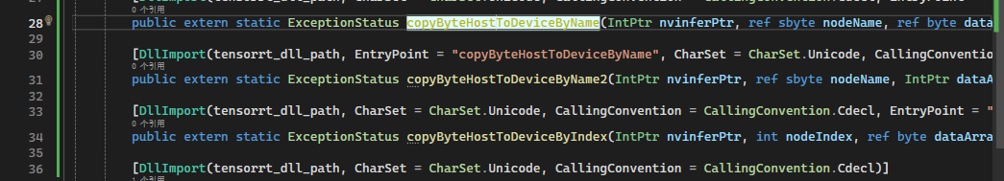

3）NativeMethods
在 partial static NativeMethods 内，对标原有 float 接口，新增两套 byte 重载：
每组接口分两种封装（共用同一个 DLL 导出入口 EntryPoint）
- 普通版 copyByteXXX：参数 ref byte，适配 C# 托管 byte[] 数组；
- 后缀 2 版 copyByteXXX2：参数 IntPtr，适配你代码中 Marshal.AllocHGlobal 手动分配的非托管内存（你当前 dl_rt 唯一使用版本）。
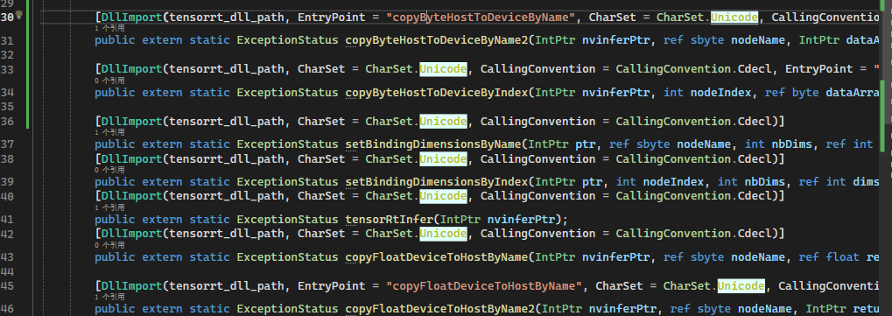

4）Nvinfer.cs（对外封装类，之前漏掉总结）
修改LoadInferenceData、GetInferenceResult两个公有方法，新增可选bool isByte参数做分支：
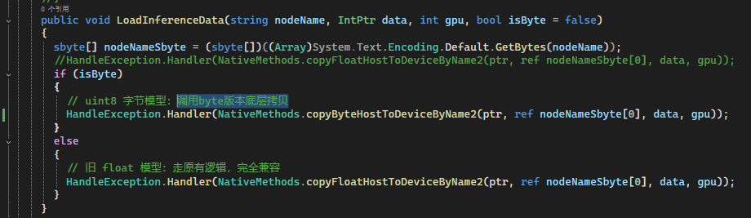
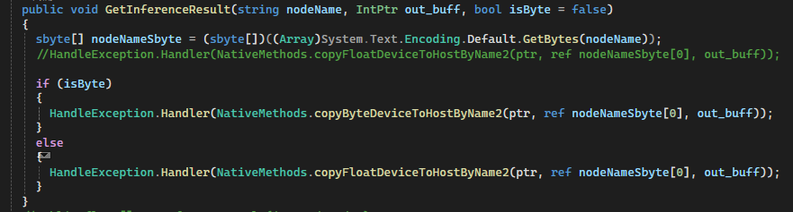

5）上层业务 dl_rt.cs

do_calc内根据标记分支调用 Nvinfer 带isByte参数的接口；
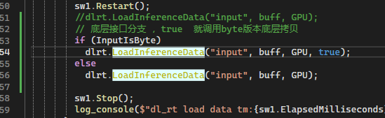
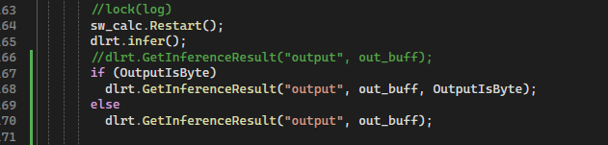

新增copy1_byte/copy2_byte纯内存拷贝，无 CPU 浮点转换。
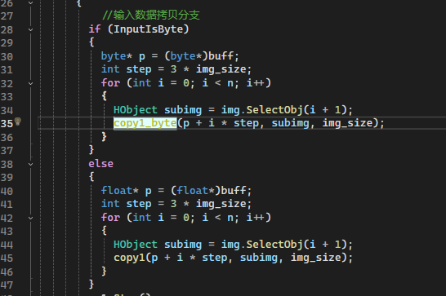
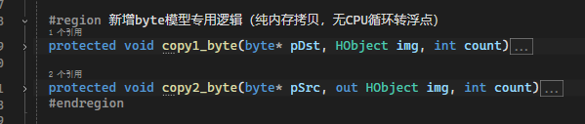

步骤 1：底层 TensorRtExtern.dll 新增获取 Binding 数据类型导出接口

1. cpp 实现
cpp
运行
// 获取指定节点绑定的数据类型 0:float32 7:uint8
TRTAPI(int) getBindingDataTypeByName(NvinferStruct* ptr, const char* nodeName)
{
int bindIdx = ptr->engine->getBindingIndex(nodeName);
nvinfer1::DataType dtype = ptr->engine->getBindingDataType(bindIdx);
return (int)dtype;
}

2. h 头文件声明
h
TRTAPI(int) getBindingDataTypeByName(NvinferStruct* ptr, const char* nodeName);
重新编译生成新版 TensorRtExtern.dll。

步骤 2：TensorRtSharp NativeMethods 添加 DllImport 桥接
csharp
运行
[DllImport("TensorRtExtern.dll", CharSet = CharSet.Unicode, CallingConvention = CallingConvention.Cdecl, EntryPoint = "getBindingDataTypeByName")]
public extern static int getBindingDataTypeByName(IntPtr nvinferPtr, ref sbyte nodeName);

步骤 3：Nvinfer.cs 封装读取类型方法
/// <summary>自动获取节点数据类型，返回枚举值</summary>
public int GetBindingDataType(string nodeName)
{
// 1. 获取无符号byte数组
byte[] nameBytes = System.Text.Encoding.Default.GetBytes(nodeName);
// 2. 转为有符号sbyte数组
sbyte[] sNameBuf = new sbyte[nameBytes.Length];
for (int i = 0; i < nameBytes.Length; i++)
{
sNameBuf[i] = (sbyte)nameBytes[i];
}
// 3. 取数组第一个元素ref传入原生接口
ref sbyte nameRef = ref sNameBuf[0];
return NativeMethods.getBindingDataTypeByName(ptr, ref nameRef);
}

步骤 4：dl_rt.load_rt 自动判断，彻底抛弃文件名后缀
csharp
运行
public virtual bool load_rt(string modelpath, int gpu, int batchsize = 1)
{
release();
is_ok = false;
model_path = modelpath;
if (!File.Exists(model_path))
{
log.fatal($"no file {model_path}");
log_console($"no file {model_path}");
return false;
}
batch_size = batchsize;
try
{
sw.Restart();
dlrt = new Nvinfer(model_path, batch_size, gpu);
GPU = gpu;

var dm = dlrt.GetBindingDimensions("input");
dm.d[0] = batch_size;
height = dm.d[2];
width = dm.d[3];
dlrt.SetBindingDimensions("input", dm);

// ========== 自动读取引擎原生类型，不依赖文件名 ==========
int inputDtypeCode = dlrt.GetBindingDataType("input");
int outputDtypeCode = dlrt.GetBindingDataType("output");

测试效果
Rt 两种模型和pth 模型检测都成功，快速切换模型时可能会出现，深度学习库没有加载的情况。
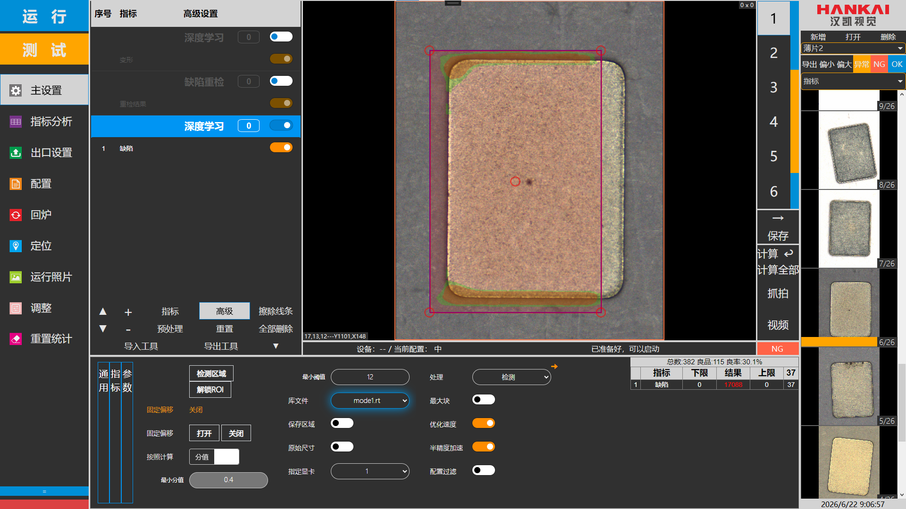

原pth 模型：LC002D九号铜牌不良26_05_12 16_20_18
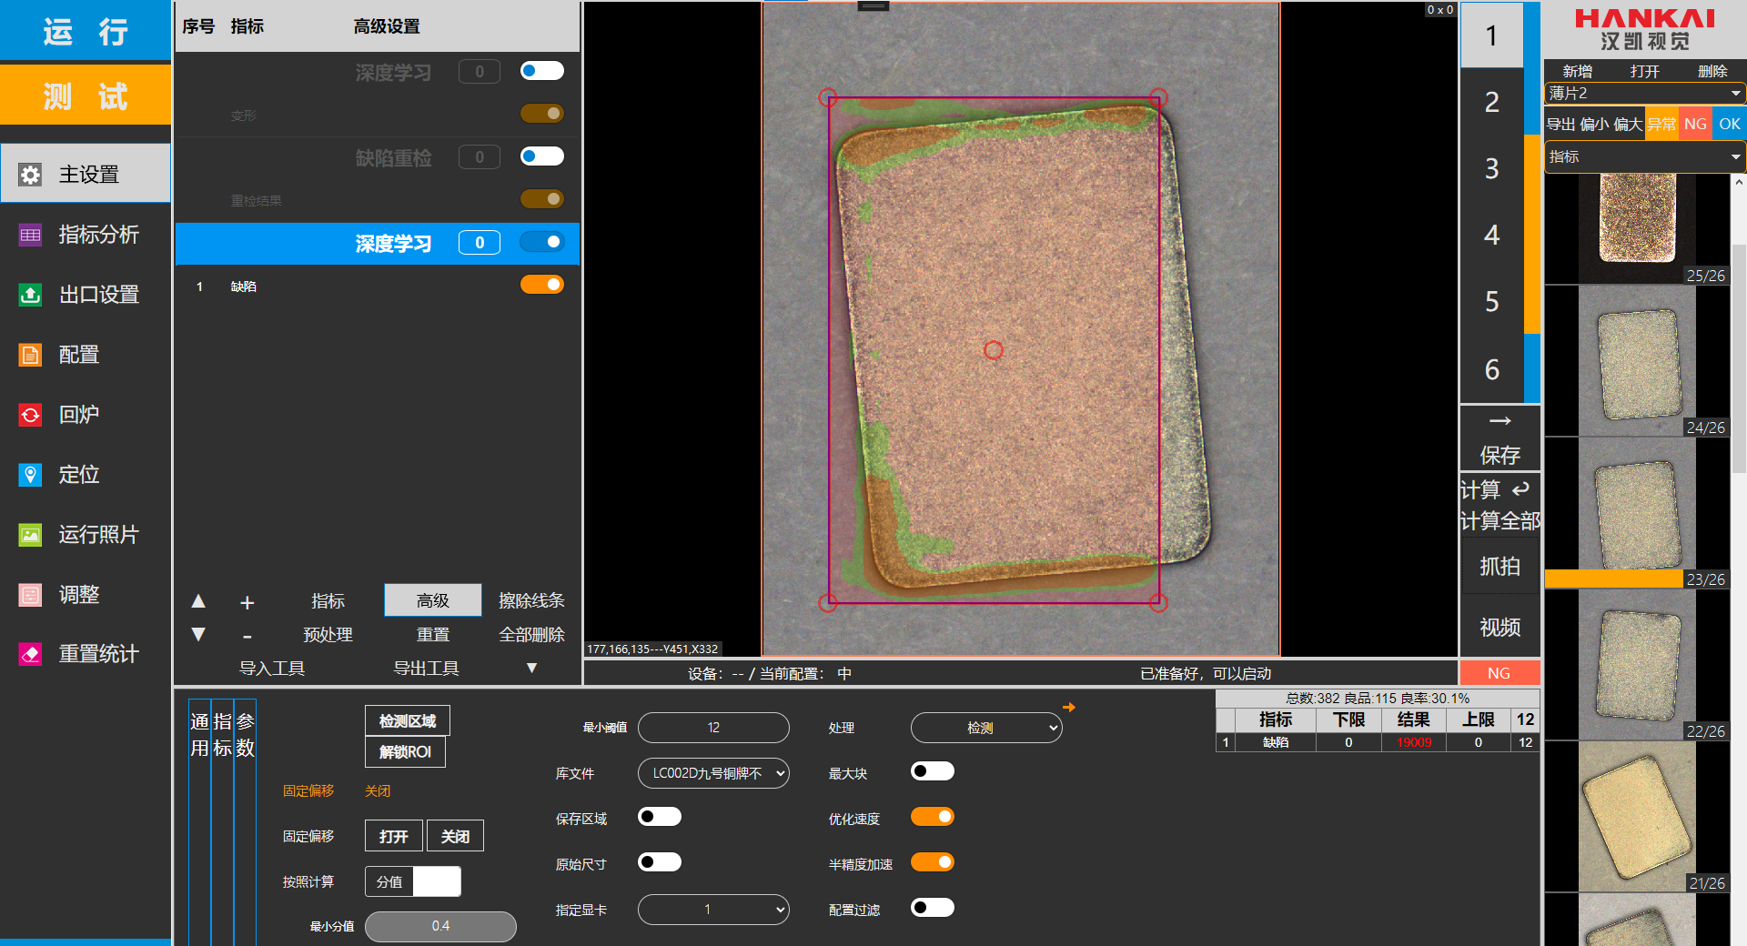

转byte rt 模型：
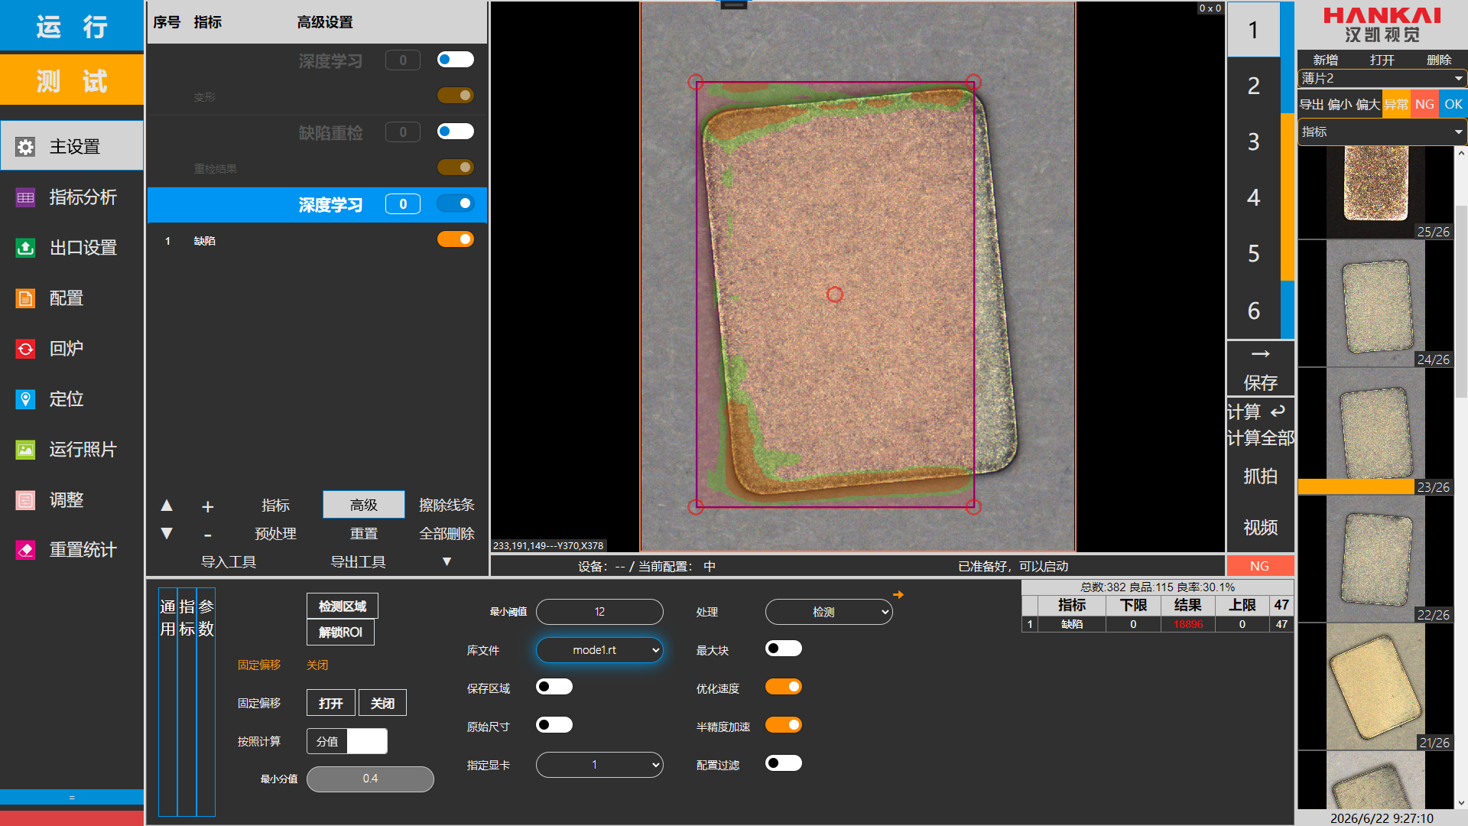
效果几乎一致

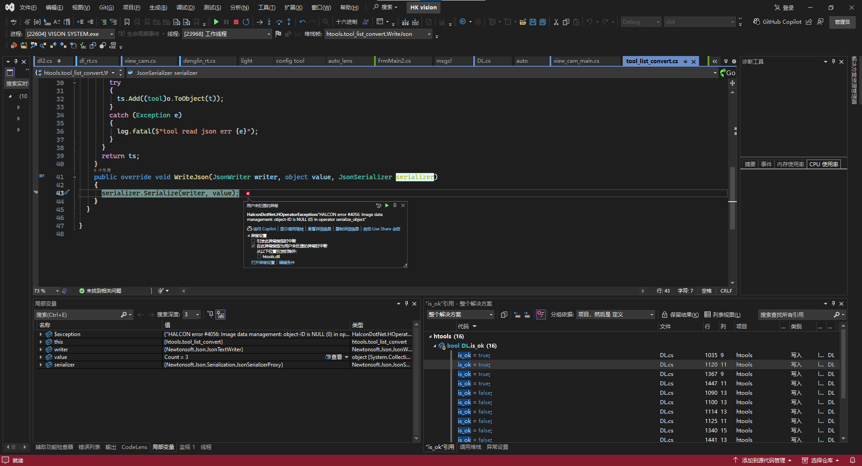

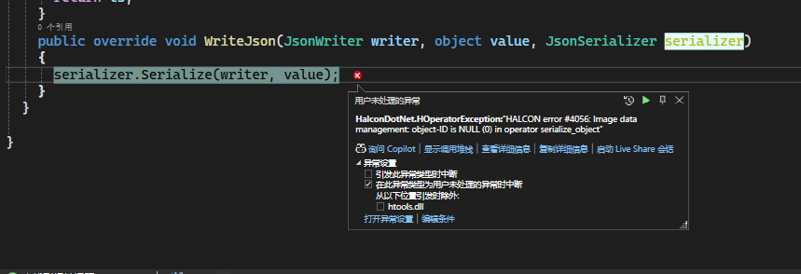
继续运行：没有加rt 模型也到这里：

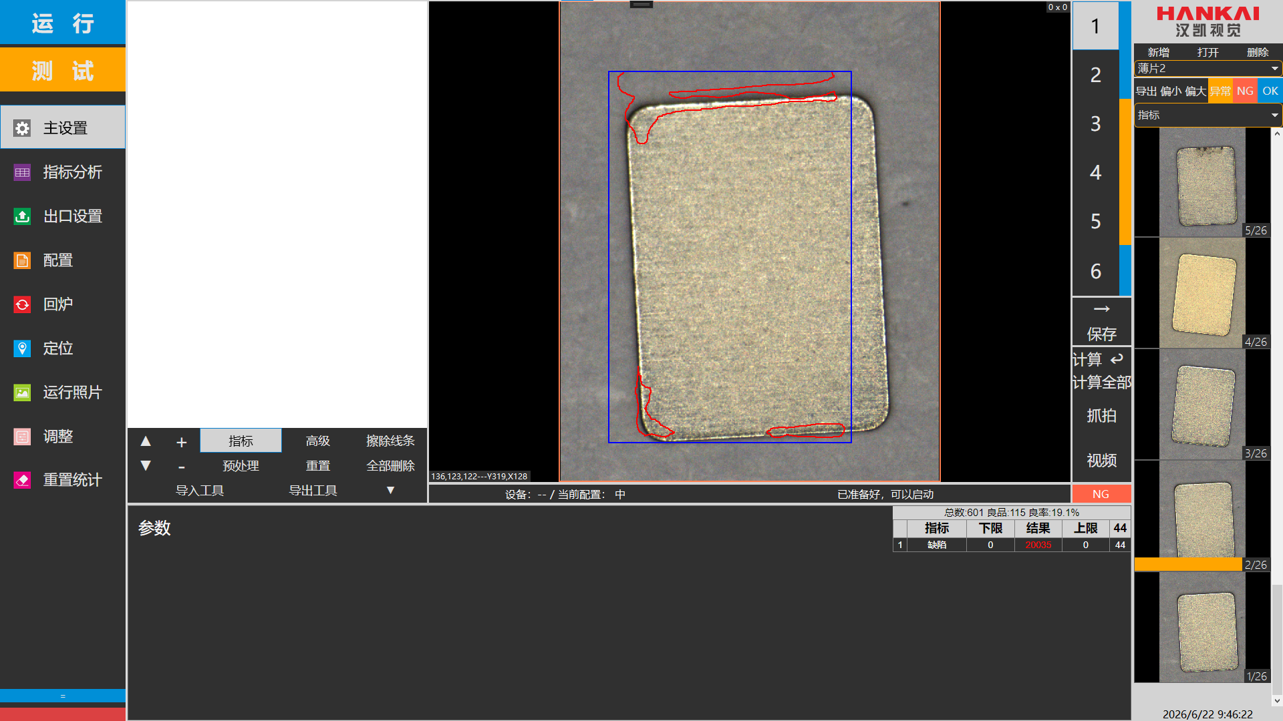

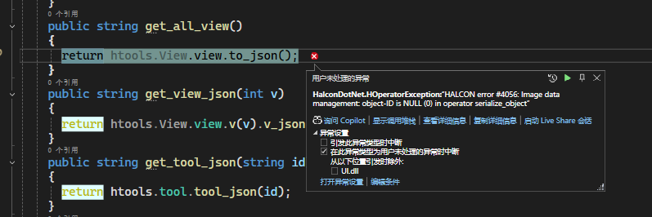

是dl 里加的一个HTuple 的问题，之前DL 工具的修改遗留

Cup 分析

原float rt 模型
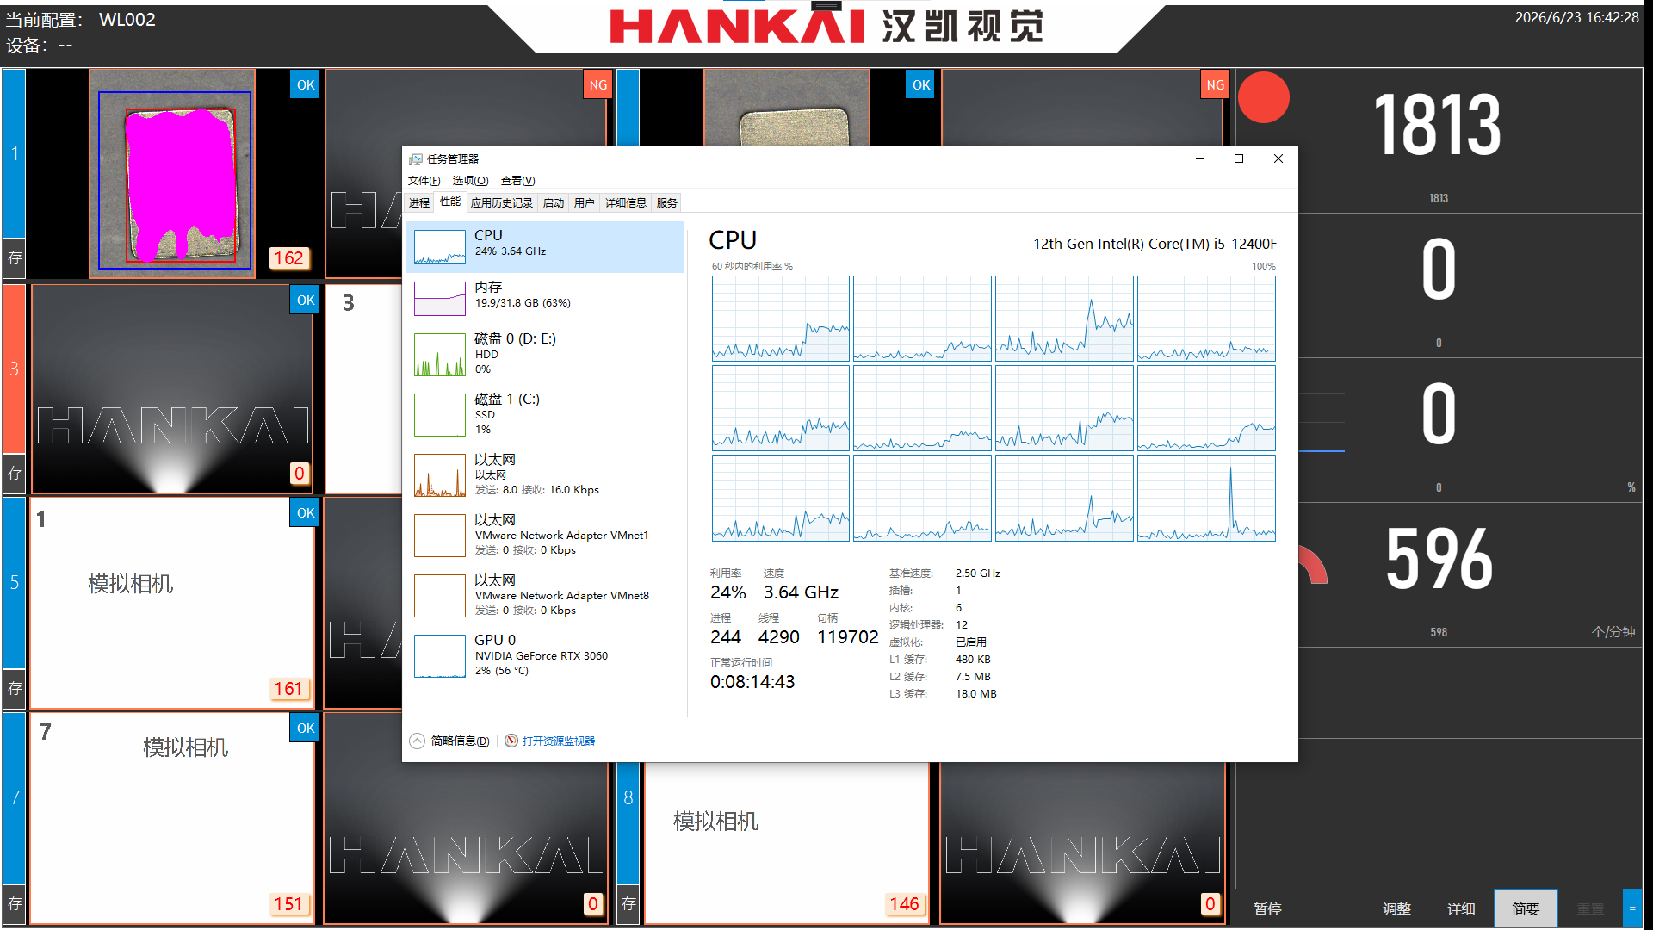

新byte rt 模型
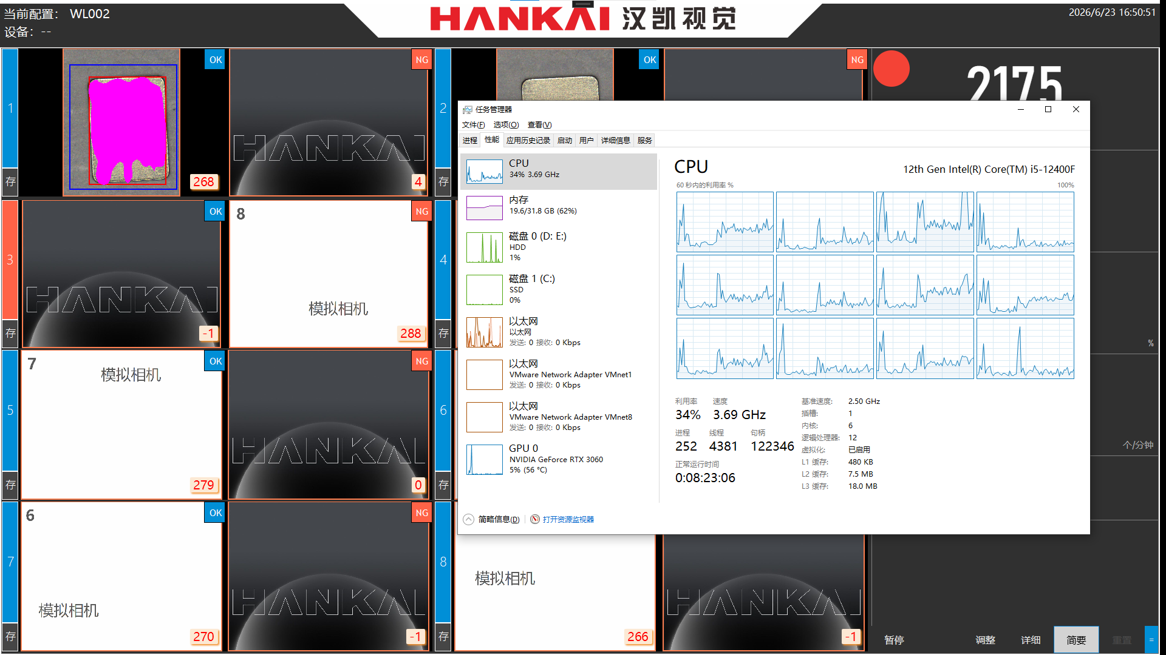

缓冲区相同
每个float 4字节
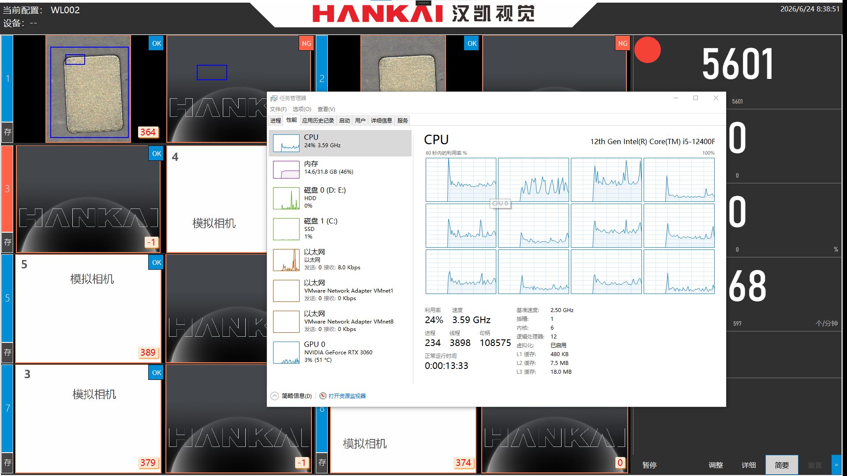
Byte:
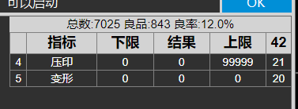
六个影像，各三个rt
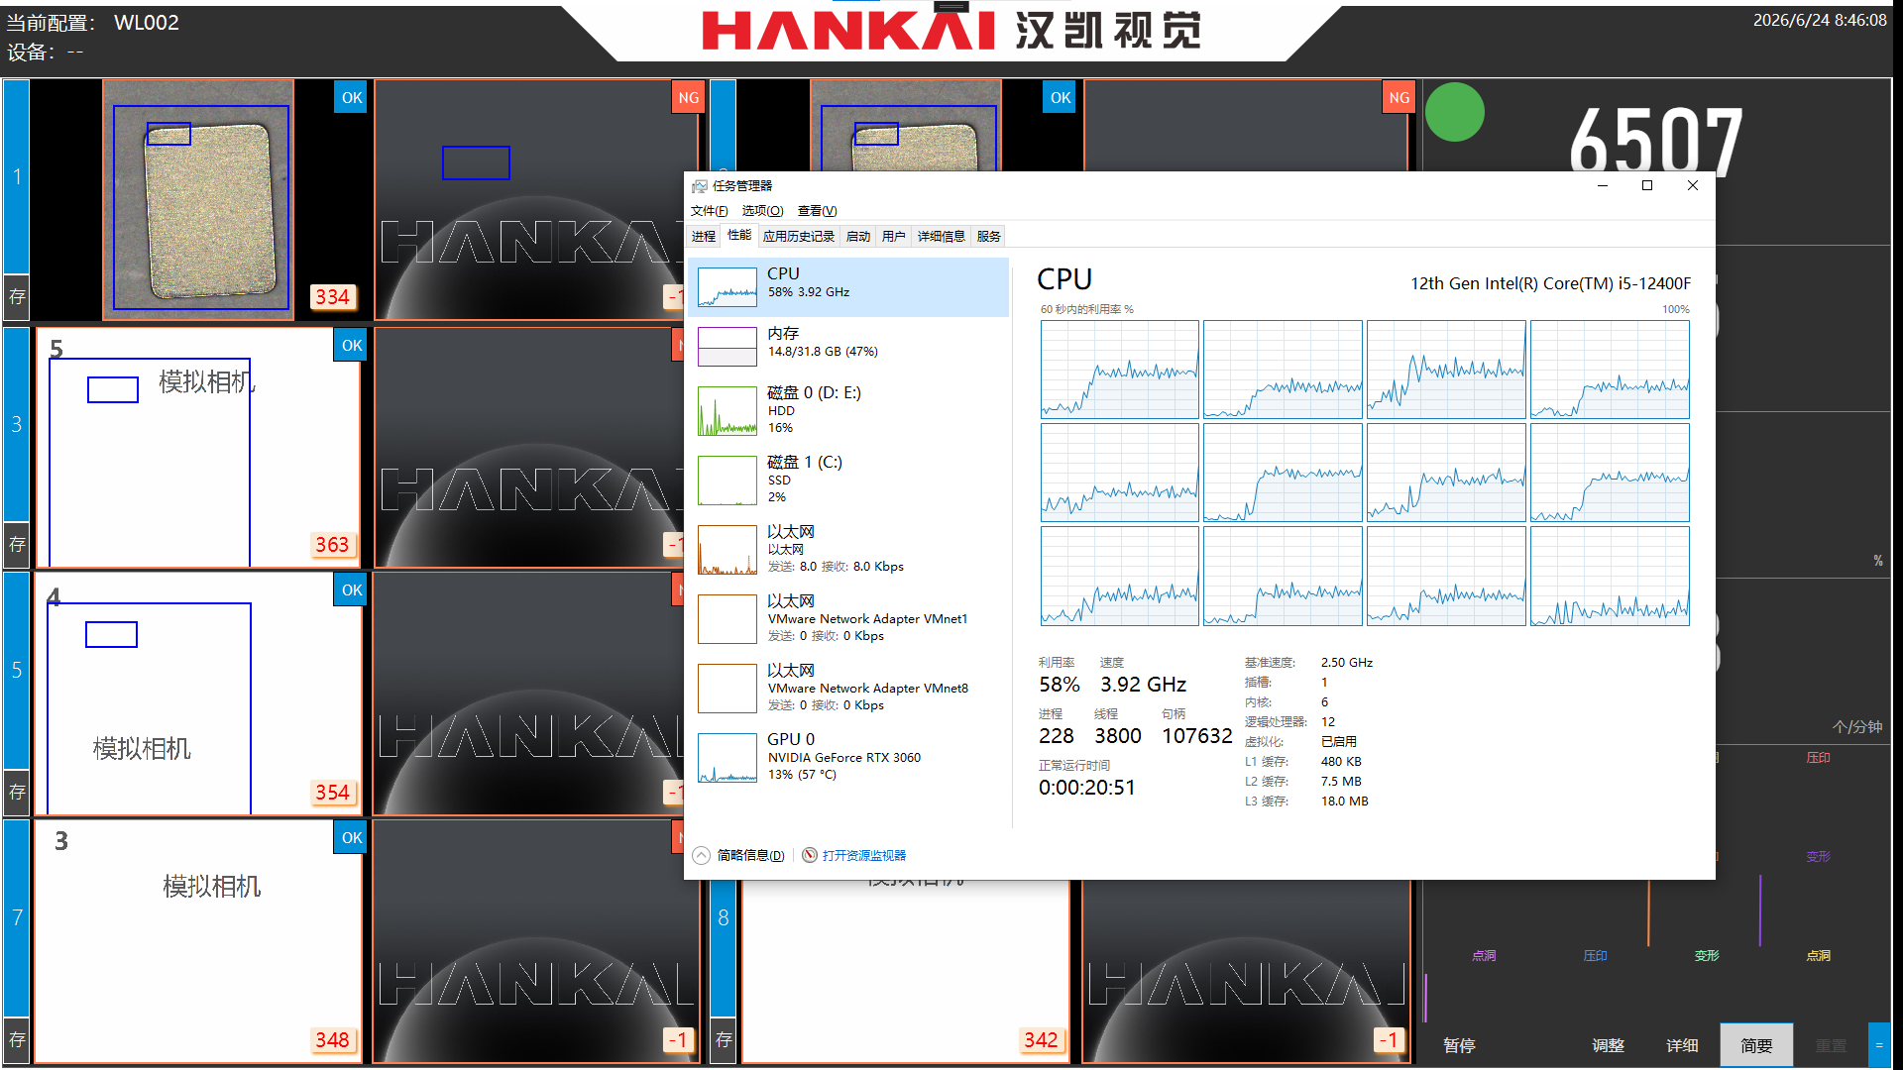

Float 在35-40
Byte 在32-40

方案3 不同缓冲区
Float 在33-40
Byte 在29-39
unsafe protected void copy1_byte(byte* pDst, HObject img, int count)
{
HOS.CountChannels(img, out var n);
bool if_color = n != 1;
byte* p1, p2, p3;
HTuple pp1, pp2, pp3;
HOS.GetImagePointer3(img, out pp1, out pp2, out pp3, out _, out _, out _);
p1 = (byte*)pp1.IP; p2 = (byte*)pp2.IP; p3 = (byte*)pp3.IP;

int singleLen = count;
int total3Ch = singleLen * 3;
// 栈上临时缓冲区，无需AllocHGlobal，无堆开销
byte* temp3Ch = stackalloc byte[1920 * 1080 * 3]; // 替换为你项目最大单图尺寸
byte* tR = temp3Ch;
byte* tG = temp3Ch + singleLen;
byte* tB = temp3Ch + singleLen * 2;

// 三次拷贝到连续临时内存（栈内存memcpy极快，栈无需内核切换）
MemCopy(tR, p1, singleLen);
MemCopy(tG, p2, singleLen);
MemCopy(tB, p3, singleLen);
// 仅一次内核态拷贝到目标buff，减少2次系统调用
MemCopy(pDst, temp3Ch, total3Ch);
}
protected void copy2_byte(byte* pSrc, out HObject img, int count)
{
HOS.GenImageConst(out img, "byte", width, height);
HOS.GetImagePointer1(img, out HTuple pp1, out _, out _, out _);
byte* pDst = (byte*)pp1.IP;
for (int i = 0; i < count; i++)
{
pDst[i] = pSrc[i];
}
}
#endregion

只去float 转换
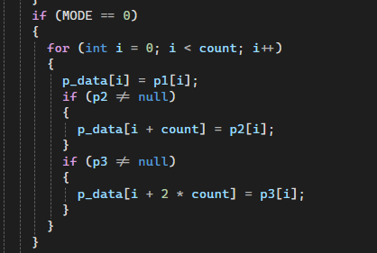
Float
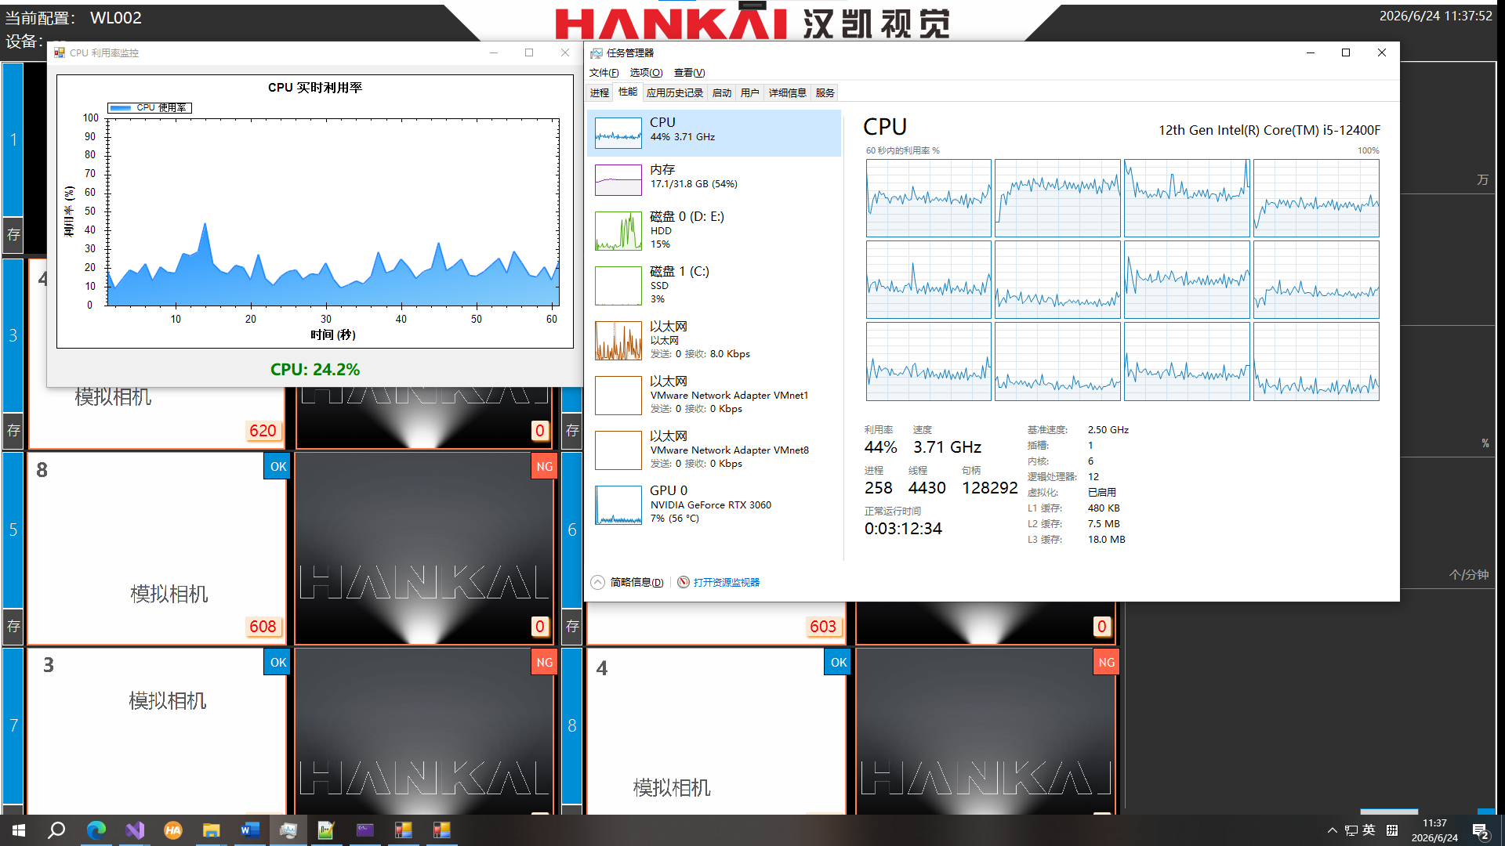

Byte

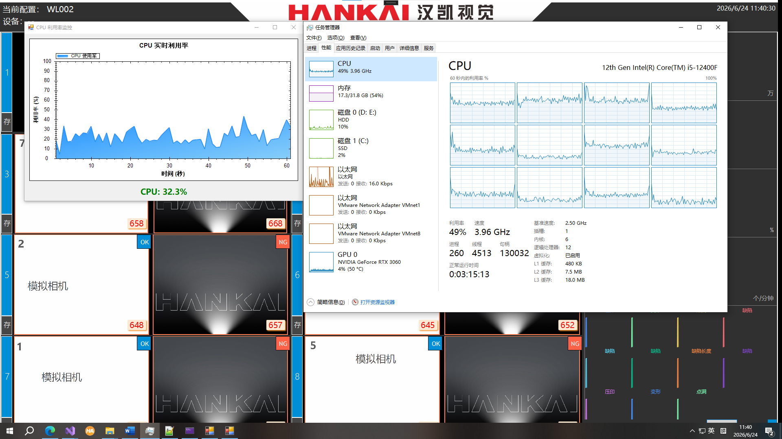

稳定后
Byte
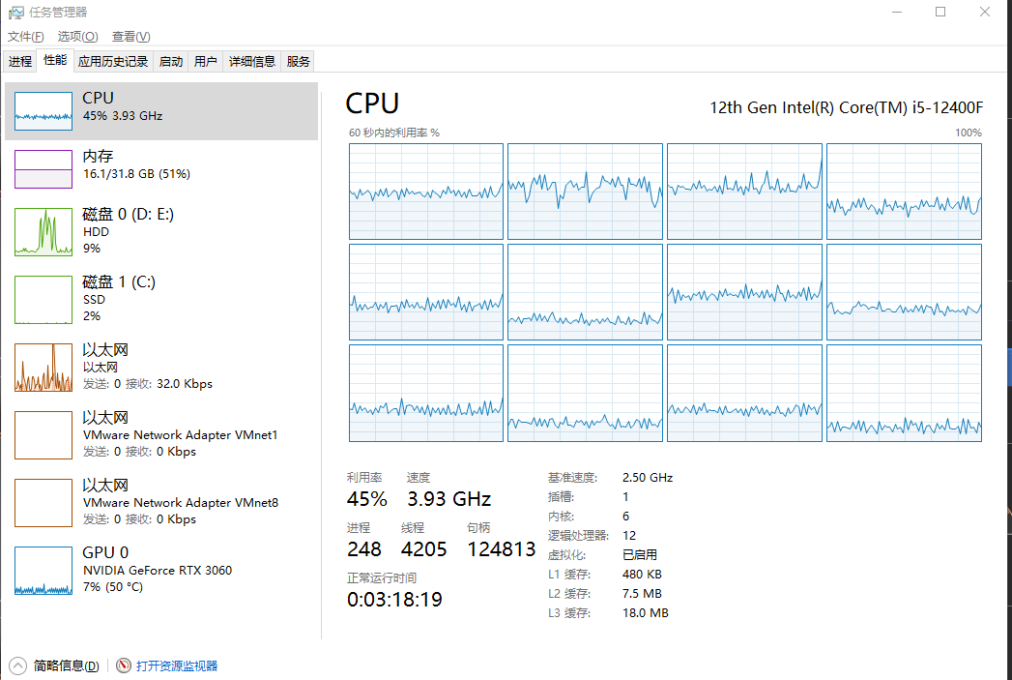

Flaot
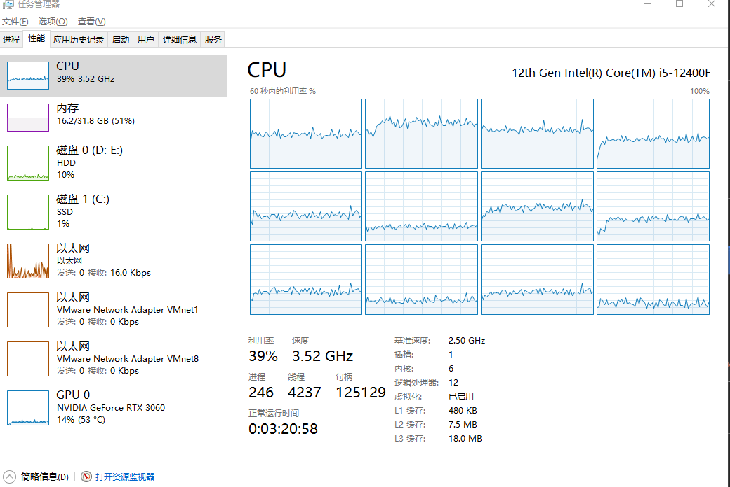

为什么差别不大
byte 转 float 的计算开销，被内存等待完全掩盖了

byte 转 float 有计算，肯定更费 CPU”，但大尺寸图像处理的瓶颈从来不是计算，而是内存读写带宽。
- float 版本：读内存是瓶颈，(float)p1[i] 这个转换计算，刚好在 CPU 等待内存数据的间隙里完成，几乎不额外占用时间。
- byte 版本：没有计算，但内存访问效率更低，整体等待内存的时间更长，CPU 空转占比更高，看起来占用率就上去了。

删掉 “4 字节对齐补齐” 逻辑，它只会增加拷贝的总字节数，完全没有收益，还会拖慢速度，恢复原始动态分配即可。

float 模型降 CPU 的核心优化方案
float 版本 CPU 高主要来自三块：C# 原生循环转码效率低、Halcon 对象频繁创建销毁的互操作开销、GPU 推理时 CPU 空转忙等

